Отчет по лабораторной работе №4

Архитектура компьютеров и операционные системы

Никита Сергеевич Кокшаров

Содержание

# 1 Цель работы

Целью работы является освоение процедуры компиляции и сборки программ, написанных на ассемблере NASM.

# 2 Выполнение лабораторной работы

## 2.1 Программа Hello world!

Создаю каталог для работы с программами на языке ассемблера NASM, перехожу в созданный каталог, создаю текстовый файл hello.asm, открываю его (рис. ??).

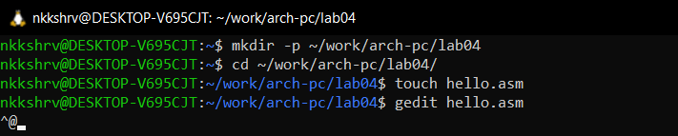

Создание каталога, переход в каталог, создание файла, открытие файла

Ввожу текст, указанный в лабораторной работе, на языке NASM (рис. ??)

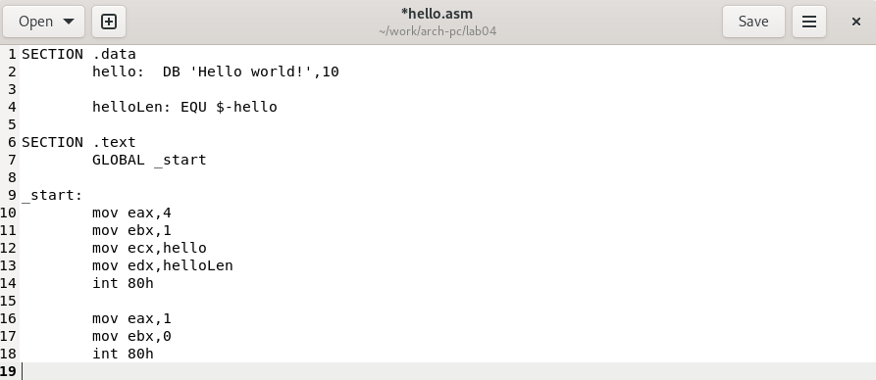

Текст на языке NASM

## 2.2 Транслятор NASM

Превращаю текст программы в объектный код. Проверяю запись объектного кода в файл hello.o (рис. ??)

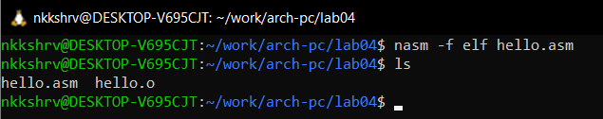

Превращение текста программы в объектный код

## 2.3 Расширенный синтаксис командной строки NASM

Компилирую исходный файл hello.asm в obj.o, проверяю, что файл создан (рис. ??)

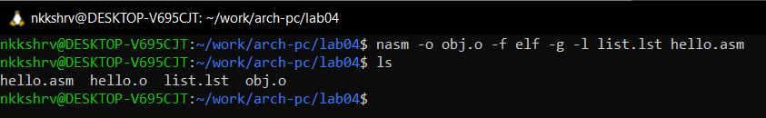

Компиляция hello.asm

## 2.4 Компоновщик LD

Передаю объектный файл на обработку компоновщику, проверяю создание исполняемой программы (hello) (рис. ??)



Передача объектного файла на обработку компоновщику

## 2.5 Запуск исполняемого файла

Запускаю исполняемый файл hello (рис. ??)

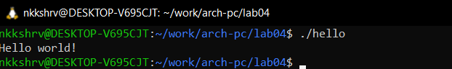

Вывод файла hello

# 3 Задание для самостоятельной работы

Cоздаю копию файла hello.asm с именем lab4.asm (рис. ??)

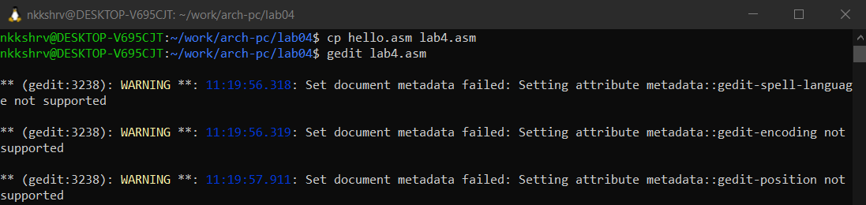

Создание копии hello.asm

Меняю текст программы так, чтобы вместо Hello world! выводились мои фамилия и имя (рис. ??)

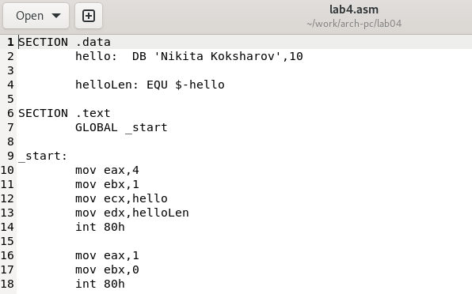

Изменение текста программы

Транслирую полученный текст программы в объектный файл, выполняю компоновку объектного файла, запускаю получившийся исполняемый файл (рис. ??)

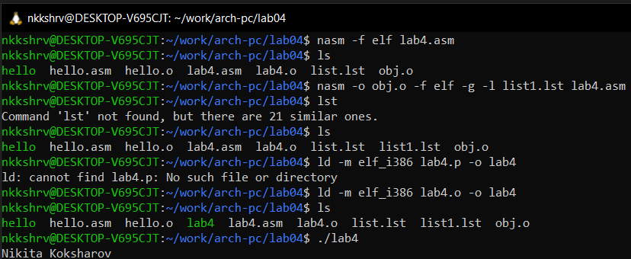

Трансляция, компоновка, запуск

Листинг полученной программы (рис. ??)

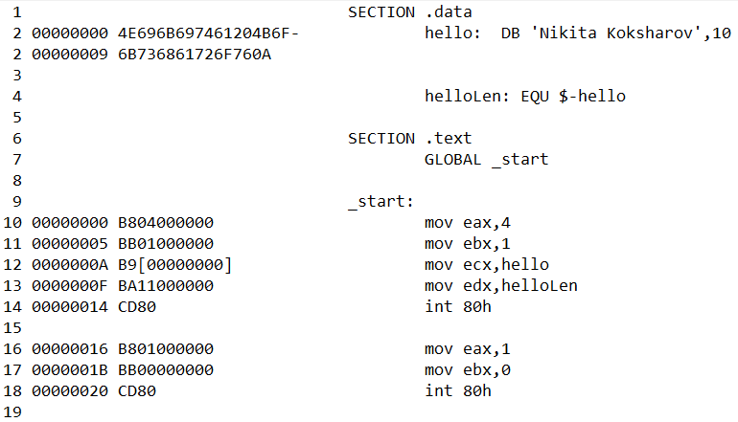

Листинг lab4.asm

Перемещаю файлы hello.asm и lab4.asm в локальный репозиторий (рис. ??)

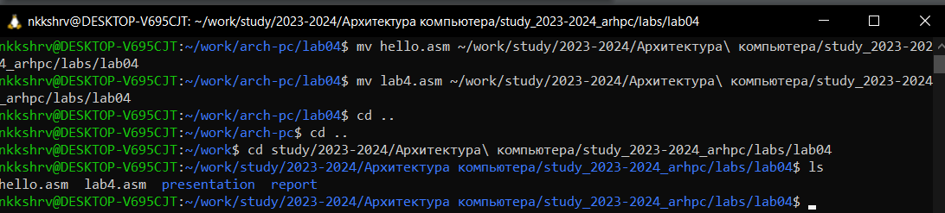

Перемещение файлов *.asm в локальный репозиторий

Загружаю файлы на Github (рис. ??)



Загрузка файлов на github

# 4 Выводы

При выполнении данной лаборатной работы я освоил процедуру компиляции и сборки программ, написанных на ассемблере NASM.